Час информации «Под защитой закона»
23 мая 2020 года в 17-00 час.

Цель: воспитание правовой культуры подростков.
Задачи:
- воспитывать чувство ответственности;
- закрепить знания о правах и ответственности подростка;
- формировать осознанный выбор модели поведения с учетом знаний об ответственности подростка.

Ход мероприятия:
По легенде, когда рождается человек, Бог зажигает на небе новую звезду и посылает к ребёнку Ангела. Он охраняет ребенка от бед. Во сне Ангел целует ребенка трижды: в лоб – чтобы он рос умным, в лицо – чтобы был красивым, в грудь – чтобы здоровье и любовь, доброта поселились в теле, сердце и душе ребенка.
Когда человек делает добрые дела, Ангел радуется, а когда злые – плачет и теряет свои силы. Я желаю вам, чтобы вы совершали только добрые дела. И ваш Ангел – Хранитель помогал вам в тяжелые минуты.
Но не только Ангел – Хранитель заботится и охраняет детей. Каждое государство заботится о своих маленьких гражданах. Дети, как и взрослые, имеют свои права. И они записаны в Конвенции о правах ребенка, которую создала и приняла Организация Объединенных Наций (ООН) в 1989 году. Права взрослого человека и права ребенка важно знать. Но не менее важно помнить и то, что, кроме прав, у человека есть и обязанности, которые неразрывно связаны между собой.

1.Задание. Рассмотрите картинки и подберите к ним подходящий текст.
1. Право на жизнь.
2. Право жить и воспитываться в семье.
3. Право на образование.
4. Право на медицинское обслуживание.
5. Право на защиту от насилия.
6. Право на полноценное питание.
7. Право на отдых и развлечения.
8. Право на любовь и заботу.
9. Право на защиту от эксплуатации.
10. Право на свободное общение.

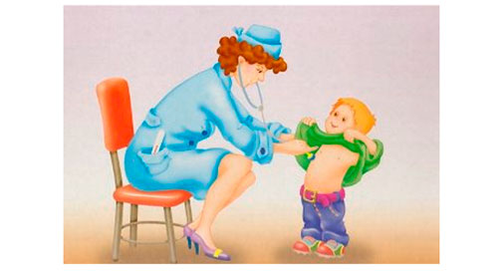
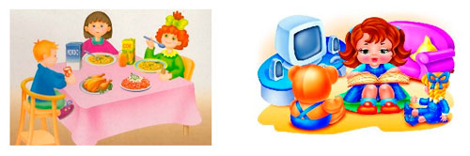
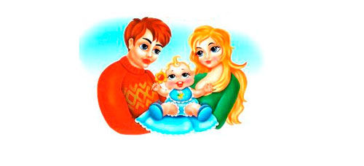

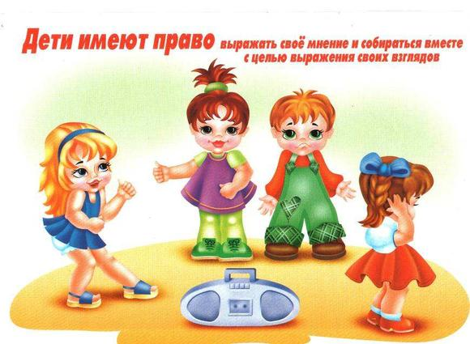

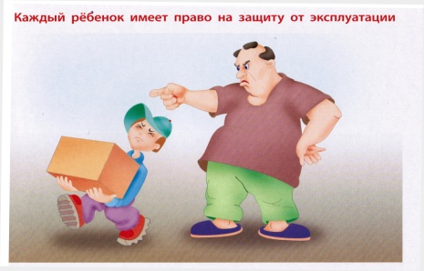

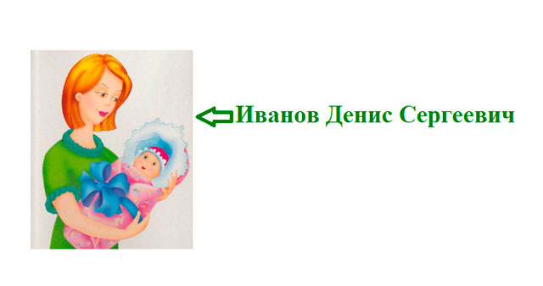
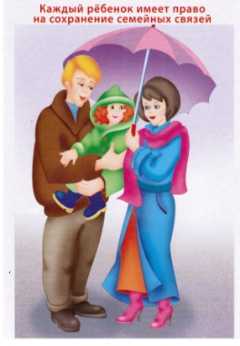
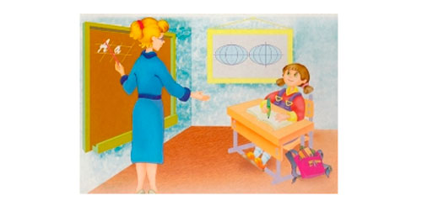

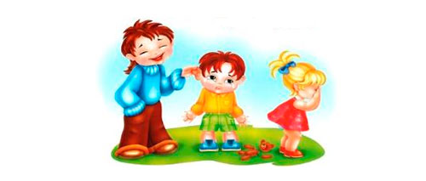

2.Задание
«ПРАВ БЕЗ ОБЯЗАННОСТЕЙ НЕ БЫВАЕТ»
Из данных предложений выбрать только те, которые относятся к обязанностям школьника:
- добросовестно учиться;
- беречь только свое имущество;
- соблюдать этику поведения:
- соблюдать школьный режим;
- беречь школьное имущество;
- беречь свое здоровье и здоровье окружающих;
- соблюдать правила поведения;
- соблюдать чистоту и порядок:
- слушаться только тех учителей, которые преподают в твоем классе;
- беречь свое здоровье

3.Задание. Создайте кодекс. (на пример для вашего класса)
Вычеркните те предложения, которые неприемлемы.
- Существовать дружба только между мальчиками и девочками в отдельности.
- Все в классе равны независимо от национальности, пола, убеждений.
- В классе должен быть вожак, которому должны все подчиняться и который будет руководить жизнью в коллективе.
- Каждый имеет право на имя, обращаться друг к другу следует только по имени.
- В классе у каждого должно быть прозвище, ведь так веселее жить.
- Все должны уважать право собственности и без разрешения не брать чужие вещи, не отбирать, не ломать.
- Наш класс – дружный коллектив, поэтому у нас все общее.
- Можно брать в постоянное пользование любую вещь, которая тебе понравилась.
- Никто не должен бояться высказывать свое мнение по любому вопросу.
- Нужно всегда говорить только то, что говорит учитель.
- Нельзя высказывать другое мнение.
- Будь лично ответственным за свои слова и поступки.
- Веди себя хорошо только на уроке, а после школы можешь шалить и баловаться.
- Содержать в чистоте кабинет, установить график дежурства.
- Следить за порядком и чистотой только на своей парте, остальное - уберет дежурный.
- Каждый в классе должен чувствовать себя в безопасности, поэтому никто не должен драться или обижать кого-то.

ТРЕНИНГ «ВРАСТИ В ЗЕМЛЮ»
Попробуйте сильно – сильно надавить пятками на пол, сожмите руки в кулачки, крепко стисните зубы. Вы – могучие, крепкие деревья, у вас сильные корни, и никакие ветры вам не страшны. Это поза уверенного человека, у которого есть права, и он их отстаивает.

Благодарю за внимание!!!

